**Escola Secundária Severim de Faria**

Ciências Físico-Químicas

**Protocolo de Atividades Experimentais**

**1º Ciclo do Ensino Básico**



António Joaquim Caeiro Ramalho

Maio 2011

**Índice**

**Protocolos das Atividades Experimentais de Física**

**Trabalho Experimental nº 1: Mas que foguetão!**

**Trabalho Experimental nº 2: Teste Nervoso**

**Trabalho Experimental nº 3: Pilha de Limões**

**Trabalho Experimental nº 4: Eletricidade por fricção**

**Trabalho Experimental nº 5: O ar tem peso!**

**Trabalho Experimental nº6: Pesca magnética**

**Protocolos das Atividades Experimentais de Química**

**Trabalho Experimental nº 1: O balão mágico**

**Trabalho Experimental nº 2: Bolas de sabão a flutuar**

**Trabalho Experimental nº 3: Mensagem secreta**

**Trabalho Experimental nº4: Areia Movediça**

**Trabalho Experimental nº 5: Densidade dos líquidos**

**Trabalho Experimental nº 6: Densidade dos sólidos**

**Trabalho Experimental nº 1:**

**Mas que Foguetão!**

**Objetivo:** Demonstrar como as várias forças, quando não se encontram em equilíbrio, provocam movimento.

**Material:**

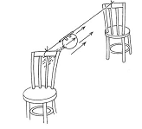

1 Palhinha

1 Tesoura

1 Balão

2 Cadeiras

Fita-cola

**Procedimento Experimental:**

1. Corta cerca de 4m de fio.
2. Enfia a ponta do fio através da palhinha.
3. Separa as cadeiras uma da outra cerca de 4m.
4. Amarra o fio à cadeira (ver figura).
5. Estica o fio o máximo possível.
6. Enche o balão e torce o lado aberto sem dares um nó.
7. Coloca a palhinha numa das extremidades do fio.
8. Fixa o balão à palhinha com fita-cola.
9. Liberta o balão

**Porquê?**

A lei da acção - reacção (3ª Lei de Newton) estabelece que quando o objecto é empurrado por acção de uma força este reage, por sua vez, no sentido inverso. Quando se libertou o balão, as suas paredes expeliram, o ar, por sua vez empurrou o balão para a frente, arrastando a palhinha com ele. O fio e a palhinha fazem com que este balão - foguete mantenha a sua trajectória.

**Trabalho Experimental nº 2:**

**Teste Nervoso**

**Objectivo:** Percorrer o fio de cobre descarnado com o fio de cobre numa caneta sem acender a lâmpada.

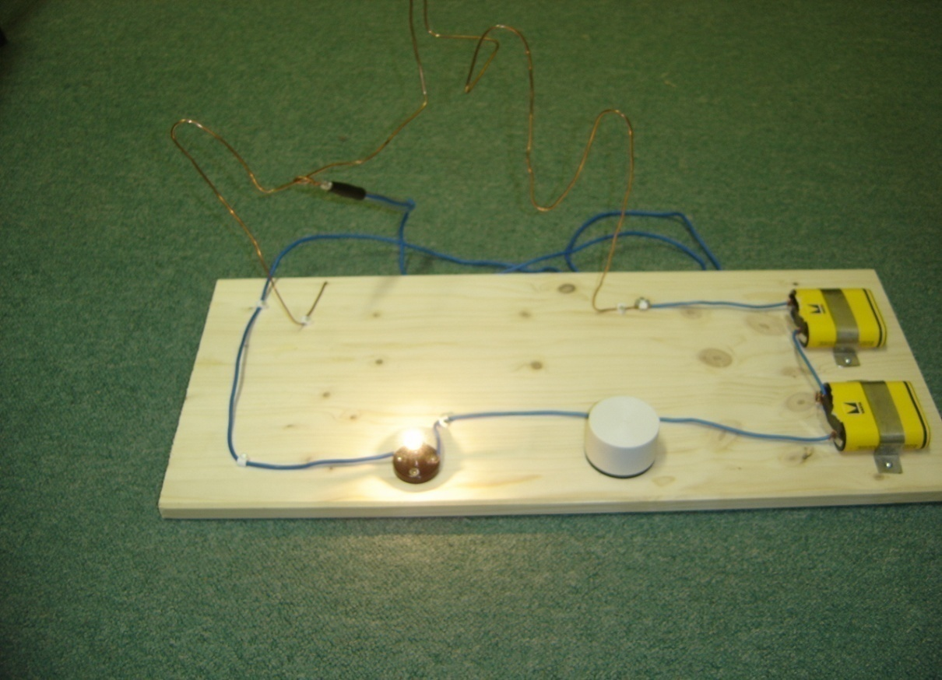

Fio de cobre descarnado

Fio de cobre introduzido numa caneta

**Porquê?**

Quando os dois fios se tocam fecha-se o circuito, a lâmpada acende e a campainha toca.

**Trabalho Experimental nº 3:**

**Pilha de Limões**

**Objectivo:** Demonstrar que os limões podem funcionar como uma pilha.

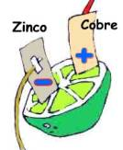

**Material:**

4 Limões.

4 Placas de cobre.

4 Placas de zinco.

 1 LED

 5 Fios eléctricos com crocodilos nas extremidades.

**Procedimento Experimental:**

1. Insere uma placa de cobre e uma de zinco verticalmente em cada limão à distância de 2 cm um do outro.
2. Liga um fio eléctrico à placa de zinco e outro à placa de cobre.
3. Associa os vários limões em série, ou seja, deves ligar a placa de cobre de um dos limões à placa de zinco de outro limão e assim sucessivamente, de forma, a que os fios eléctricos que estabelecem os contactos com o LED estejam ligados a placas metálicas diferentes (ver Fig. 1).
4. 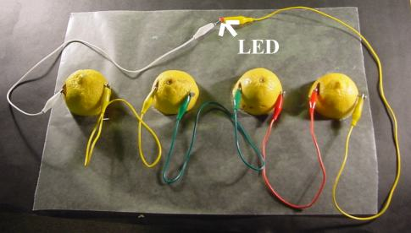Liga o fio que vem da placa de cobre (terminal positivo) da “pilha” ao terminal positivo do LED, e liga o fio que vem da placa de zinco (terminal negativo) da “pilha” ao terminal negativo do LED (ver Fig. 1).

Fig. 1

Nota: O terminal negativo do LED é o que fica do lado em que a base redonda, de plástico, tem um [corte recto](http://membros.aveiro-digital.net/jorgeneto/pilhas.htm#led) (ver fig. 2).

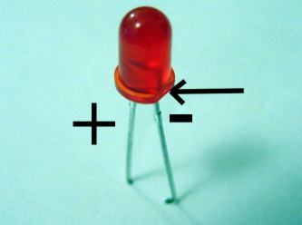

Fig. 2

**Porquê?**

O limão contém, no seu interior, sumo com propriedades químicas ácidas.  
Introduzindo no seu corpo, um objecto em cobre e outro em zinco, a uma pequena distância um do outro, iremos provocar uma reacção química, da qual resultará a produção de electricidade.

**Trabalho Experimental nº4:**

**Eletricidade por fricção**

**Objetivo:** Obter eletricidade por fricção.

[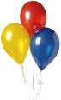](http://images.google.pt/imgres?imgurl=http://voltasdasxikas.blogs.sapo.pt/arquivo/baloes.gif&imgrefurl=http://voltasdasxikas.blogs.sapo.pt/2006/01/&h=285&w=175&sz=12&hl=pt-PT&start=4&um=1&tbnid=qSyUBwGZUQNusM:&tbnh=115&tbnw=71&prev=/images?q=bal%C3%B5es&svnum=10&um=1&hl=pt-PT&sa=N)

**Material:**

1 Balão

1 Pano de lã

1 Folha de papel

**Procedimento Experimental:**

1. Corta o papel aos bocadinhos pequeninos.
2. Esfrega um balão enchido numa camisola de lã ou no teu cabelo.
3. Aproxima dos bocadinhos de papel o balão.
4. Observa o resultado.

**Porquê?**

Ao esfregar o balão, ele adquire electrões extra da camisola ou do cabelo ficando negativamente carregado. A carga negativa do balão atrai a carga positiva dos papéis, assim os papéis mantêm-se, por alguns instantes, suspensos no balão.

Adaptado de: <http://ventosamudar.blogspot.com/>

**Trabalho Experimental nº5:**

**O ar tem peso!**

**Objetivo:** Provar que o ar tem peso.

**Material:**

1 Cana

2 Balões

Fio

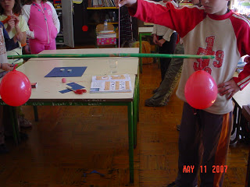

**Procedimento Experimental:**

1. Enche os dois balões.
2. Coloca-os um a cada ponta da cana.
3. Ata um fio ao meio da cana e segura no fio até ficar em equilíbrio (ver Fig.1).

Fig. 1

1. Em seguida, com um alfinete, fura um dos balões.
2. Observa o resultado (Fig.2)

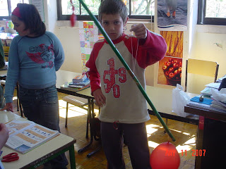

Fig. 2

**Conclusão:** O ar tem peso porque a cana desequilibrou para o lado do balão cheio de ar.

Adaptado de: http://ventosamudar.blogspot.com/

**Trabalho Experimental nº10:**

**Pesca magnética**

**Objetivo:** Demonstrar que à materiais que são atraídos pelos ímanes e outros não.

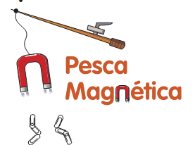**Material:**

1 Íman

1 Lápis

1 Caixa de cartão

1 Régua

Clipes

Borrachas

Pregos

Parafusos

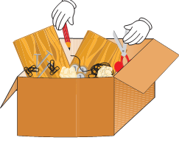Berlindes

Anilhas

Rolhas

**Procedimento Experimental:**

**1-** Coloca todos os materiais dentro da caixa e mistura-os.

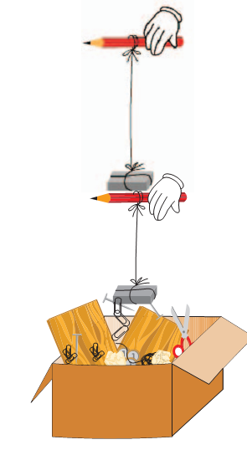

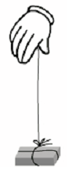

**2-** Corta cerca de 40 cm de fio.

**3-** Ata uma ponta do fio à volta do íman.

**4-** Ata outra ponta do fio à volta do lápis. Acabaste de fazer a tua cana de pesca magnética.

**5-**Utiliza a tua cana de pesca para retirares os materiais de dentro da caixa.

**O que acontece?**

Só se consegue pescar alguns materiais, metálicos. Os outros continuam dentro da caixa.

**Porquê?**

Todos os materiais são formados por partículas muito pequenas, chamadas átomos. Em alguns materiais os átomos formam conjuntos, que se chamam domínios magnéticos. Aos materiais que têm estes domínios dá-se o nome de materiais magnéticos. No entanto, nem todos estes domínios podem funcionar como íman, isto é, nem todos conseguem atrair outros materiais.

Os ímanes só atraem os materiais que forem magnéticos. A maioria dos materiais magnéticos são metálicos. É por isso que só se conseguem pescar os clipes, os pregos, etc.

Adaptado de: [www.sitiodosmiudos.pt](http://www.sitiodosmiudos.pt)

**Protocolos das Atividades Experimentais de Química**

**Trabalho Experimental nº 1: O balão mágico**

**Trabalho Experimental nº 2: Bolas de sabão a flutuar**

**Trabalho Experimental nº 3: Mensagem secreta**

**Trabalho Experimental nº4: Areia Movediça**

**Trabalho Experimental nº 5: Densidade dos líquidos**

**Trabalho Experimental nº 6: Densidade dos sólidos**

**Trabalho Experimental nº1:**

**Balão mágico**

## Introdução: Quando o ácido do vinagre reage com o bicarbonato de sódio forma-se um gás, o dióxido de carbono. É com este gás que vais encher um balão.

## Material:



1 garrafa de plástico de 50 cl

1 garrafa de plástico de 1 l

1 colher de café

1 copo de medidas

2 balões



## Reagentes:

## Vinagre

## Bicarbonato de sódio

## Procedimento:

1. Mede 100 ml de vinagre e coloca-o na garrafa.
2. Coloca 3 colheres de café (aproximadamente 5,5 g) de bicarbonato de sódio dentro do balão.
3. Prende o balão ao gargalo da garrafa.
4. Faz com que o bicarbonato de sódio que está no balão caia para dentro da garrafa. Observa sem agitar a garrafa.
5. Repete a experiência utilizando uma garrafa de plástico de 1 l.



**O que acontece ….**

O balão enche sozinho e fica mais cheio quando se usa a garrafa mais pequena.

## Explicação:

O ácido do vinagre, chamado ácido acético, reage com o bicarbonato de sódio, formando um gás chamado dióxido de carbono (CO2).

O gás fica preso dentro da garrafa e enche o balão.

Quanto maior for a garrafa mais espaço existe para o gás que se formou. É por isso que o balão da garrafa maior enche menos porque o gás fica dentro da garrafa e não sobe para o balão. No caso da garrafa mais pequena, o gás não tem espaço dentro da garrafa e tem, por isso, de subir para dentro do balão.

**Trabalho Experimental nº2:**

**Bolas de sabão a flutuar**

**Material:**

Copo

Arame

Jarra grande e transparente

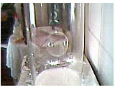Produtos Químicos:

Água

Detergente

Vinagre

Bicarbonato de sódio

**Video:**

[**download1.avi**](http://cienciaemcasa.cienciaviva.pt/videos/flutua.avi) **(97 KB)**

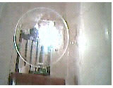[**download2.avi**](http://cienciaemcasa.cienciaviva.pt/videos/flutua1.avi) **(73 KB)**

[**download3.avi**](http://cienciaemcasa.cienciaviva.pt/videos/flutua2.avi) **(190 KB)**

**Fotos:**

**Procedimento:**

1. Faz um círculo com o arame. Vais utilizar esse círculo para fazeres bolas de sabão.
2. Prepara uma solução de detergente e água para fazeres bolas de sabão. (Deitar meio copo de detergente e meio copo de água)
3. Deita três colheres de bicarbonato de sódio na jarra.
4. Deita um copo de vinagre na jarra. (O bicarbonato e vinagre vão começar a reagir logo de imediato, formando-se o dióxido de carbono)
5. Depois da reação cessar, faz bolas de sabão, tentando que estas entrem na jarra. (Não se deve fazer bolas de sabão diretamente para a jarra, porque pode forçar-se o dióxido de carbono a sair)
6. Quando a bola de sabão entrar na jarra, podes verificar que vai ficar suspensa.
7. Podes então observar vários pormenores: O tamanho da bola altera-se? A bola fica suspensa para sempre? A sua posição varia com o decorrer do tempo?

**O porquê?**

Por que será que as bolas de sabão flutuam nesta experiência?

Praticamente todos nós já brincamos com bolas de sabão. Entretanto, poucas pessoas tiveram a grande oportunidade de as observar de perto. As bolas de sabão são tão frágeis e leves que facilmente são arrastadas por uma brisa, ou simplesmente, rebentam logo que tocam uma superfície.

Por serem muito leves, as bolas de sabão flutuam num gás ligeiramente mais denso do que o ar. Nesta experiência o gás incolor utilizado é o dióxido de carbono, produzido pela reacção do bicarbonato de sódio com o ácido acético (vinagre). O facto da densidade do dióxido de carbono ser superior à do ar faz com que este fique reservado no fundo da jarra. Quando as bolas de sabão, cheias de ar, entram em contacto com o dióxido de carbono, no fundo da jarra, ficam a flutuar neste. À medida que as bolas de sabão flutuam, o seu volume vai aumentando. Enquanto o seu volume vai aumentando, estas vão se tornando mais pesadas, afundando-se no dióxido de carbono. As bolas de sabão crescem porque o dióxido de carbono, que as rodeava, vai-se mover para o interior destas. O dióxido de carbono, por ser mais solúvel em água do que o ar, vai-se mover mais rapidamente para o interior da bola de sabão. Este facto é responsável pelo aumento do volume e peso da bola de sabão. Esta experiência é prova evidente de que o dióxido de carbono é mais denso e mais solúvel em água do que o ar.

**Trabalho Experimental nº3:**

**Mensagem secreta**

**Objetivo:** Escreve-se uma mensagem incolor numa folha de papel que depois é revelada

## Material e reagentes:

Folha de papel

Cotonete ou pincel

Difusor

Solução de fenolftaleína

Solução de hidróxido de sódio (0,1 mol/dm3 é suficiente) ou solução saturada de hidróxido de cálcio

## Procedimento experimental:

1. Escreve-se com um cotonete ou um pincel uma mensagem numa folha de papel, utilizando uma solução incolor de fenolftaleína.
2. Revela-se essa mensagem borrifando com uma solução de hidróxido de sódio o pape.
3. A mensagem fica com a cor carmim.

## Explicação:

A fenolftaleína é um indicador que fica carmim na presença se soluções básicas neste caso uma solução de hidróxido de sódio.

Assim, quando se adiciona uma solução dessa base à mensagem escrita com fenolftaleína, esta fica carmim.

**Trabalho Experimental nº4:**

**Areias movediças**

**Material e reagentes:**

Água

Amido de trigo

**Procedimento experimental:**

Adicionar um pouco de água, lentamente, e misturar até que apresente um comportamento diferente do inicial.

Testar a consistência da mistura exercendo pressão de várias maneiras. Fazer bolinhas com as mãos ou tentar apertar uma porção da mistura, para observar a desintegração da mistura.

**Explicação:**

A mistura de água e amido pode ser classificada como fluido Não- Newtoniano porque quanto maior a pressão exercida sobre ela, maior a sua viscosidade. Isso pode ocorrer em suspensão altamente concentrada.

Quando maior a pressão exercida sobre a mistura, mais viscosa (ou espessa) ela se torna. Quando a solução está em repouso, os grãos de amido são envolvidos por moléculas de água. A tensão superficial da água provoca o aprisionamento desses grãos, e, somente aplicando uma tensão mínima, os grãos são forçados a movimentar-se aumentando consideravelmente o atrito entre as espécies. Assim, a viscosidade aumenta até um limite no qual o material apresenta um comportamento elástico como um sólido.

**Trabalho Experimental nº5:**

**Densidade os líquidos**

**Material:**

Copo de vidro alto

**Produtos químicos:**

Água

Groselha

Azeite

Mel

Álcool etílico

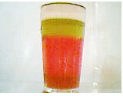**Vídeo:** [**download.avi**](http://cienciaemcasa.cienciaviva.pt/videos/tetrafasico.avi) **(167 KB)**

**Fotos:**

**Procedimento:**

1. Deita a groselha na água, de maneira, a que esta fique ligeiramente corada de vermelho. (A adição de groselha é feita para tornar mais fácil a visualização das fases)

1. Deita a solução de água e groselha no copo alto.
2. De seguida, cuidadosamente, deita o azeite na superfície da água corada. (Podes fazer a adição com a ajuda do cabo de uma colher de mesa)
3. Depois, adiciona o álcool etílico. (Podes usar o mesmo procedimento que seguiste para o azeite)
4. Finalmente, adiciona o mel.
5. Podes verificar que o álcool fica no topo. Depois do álcool vem o azeite, a água corada e o mel.

**O porquê?**

Existem líquidos que flutuam em outros líquidos! Quando existem derrames de petróleo no mar, praticamente todos nós já observamos o petróleo derramado a flutuar na superfície da água salgada do mar. Entretanto, nesta experiência podemos observar a água a flutuar num fluido. Esse fluido é o mel, tratando-se do líquido mais denso de todos os que foram analisados. A água trata-se do segundo líquido mais denso dos analisados, sendo mais pesada do que o azeite e álcool etílico, e mais leve do que o mel. Por sua vez, o azeite flutua na água, sendo mais leve do que esta. O azeite não flutua no álcool sendo, portanto, mais leve do que este. Em relação ao álcool etílico, este é o líquido que apresenta menor densidade dos analisados.

Recolhendo um volume igual para cada um dos líquidos analisados, o volume recolhido de líquido mais denso seria o que apresentava maior quantidade de matéria (massa), sendo por isso o mais pesado.

**Trabalho Experimental nº5:**

**Densidade dos sólidos**

**Material:**   
  
Copo de vidro

Pedaço de borracha

Pedaço de palito

Pedaço de rolha

Plástico

**Produtos químicos:**

Água   
 Azeite   
 Groselha   
 Mel   
 Álcool Etílico

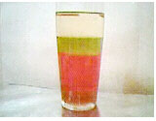**Vídeo:** [**download.avi**](http://cienciaemcasa.cienciaviva.pt/videos/pedacos.avi)  **(110 KB)**

**Fotos:**

**Procedimento:**

1. Utiliza o copo com os líquidos da experiência: [densidade dos líquidos](http://cienciaemcasa.cienciaviva.pt/denliquidos.html).
2. Deitar os sólidos, um de cada vez, no copo.
3. Podes verificar que a madeira e a rolha ficam à superfície do álcool. O plástico coloca-se na superfície do azeite, e o pedaço de borracha fica na superfície do mel. (No vídeo ilustrativo primeiro foi adicionada a rolha, de seguida, o plástico, o palito e a borracha)

**O porquê?**

Existem sólidos menos densos do que certos líquidos? Todos os sólidos lembram uma fase compacta, onde o arranjo das moléculas é bem definido e ordenado. Tendo em conta este aspecto é surpreendente que existam sólidos menos densos do que certos líquidos. Se não fosse assim as caravelas não flutuariam nos oceanos, e consequentemente, Vasco da Gama não chegaria à Índia.

Nesta experiência, a madeira e a cortiça flutuam no álcool etílico, enquanto o plástico flutua no azeite. Por sua vez, a borracha flutua na superfície do mel. Cada objecto afunda-se até ao nível do líquido que tem maior densidade do que a sua. O objecto irá flutuar na superfície desse líquido. Os resultados desta experiência são prova de que a densidade do plástico está compreendida entre a do álcool e a do azeite. A madeira e a rolha são menos densas do que todos os líquidos utilizados. A borracha é mais densa do que o álcool, azeite e água. A densidade da borracha está compreendida entre a densidade da água e a do mel. Para finalizar deixo duas questões interessantes "Uma uva irá flutuar em que líquido?" "A casca da laranja flutua em que superfície? Experimenta!